## 推荐使用浏览器

系统推荐使用GOOGLE CHROME 浏览器；是一款快速、简单且安全的网络浏览器,能很好地满足新型网站对浏览器的要求

* Google Chrome
* <http://www.googlechromer.cn/>（下载地址）

## 系统如何登录

输入登录地址：[http://ehall.ecupl.edu.cn](http://ehall.ecupl.edu.cn/)[/](http://ehall.szu.edu.cn/)→ 输入帐号和密码→ 选择应用：可用应用→研究生服务→ 学位模块→我的学术不端检测申请

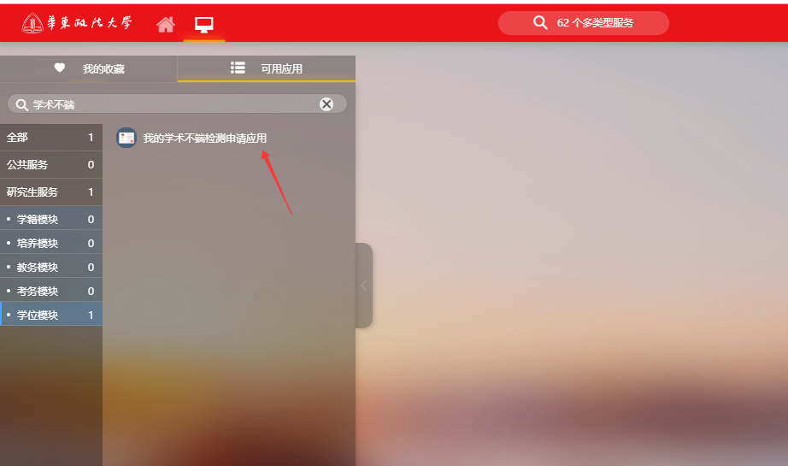

## 我的学位申请服务

## 硕士研究生学位申请

学位申请

查看学位申请的日期范围和申请须知信息；点新建学位申请按钮进行学位申请（需要满足申请资格，符合资格的可以进行申请；不符合资格的系统会自动提示无法申请的原因）。

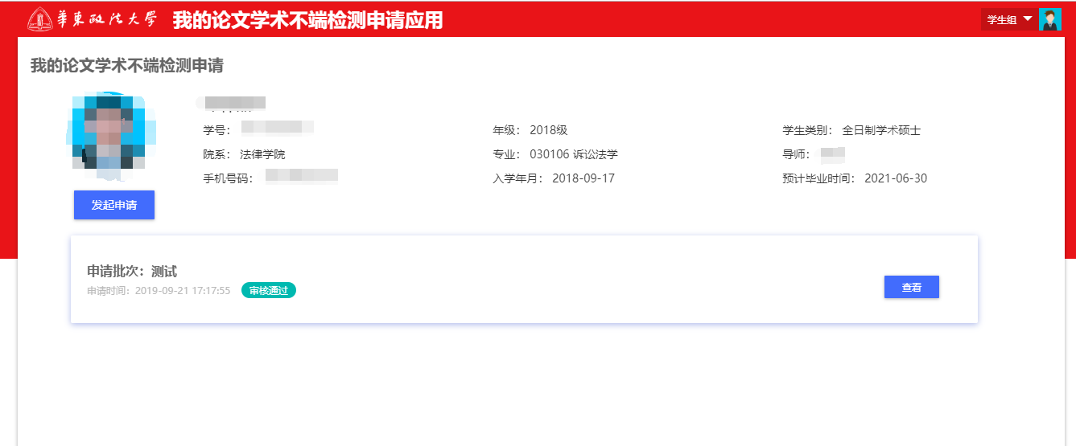

论文题目等信息从开题自动获取，自动获取的论文相关信息可修改；维护完成论文相关信息。

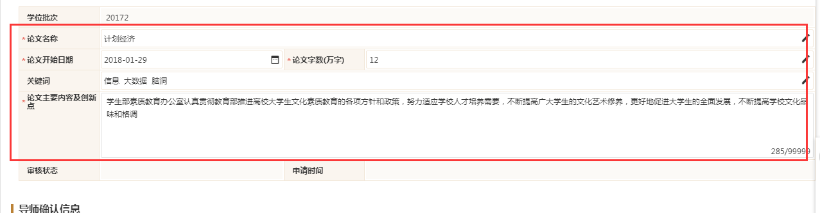

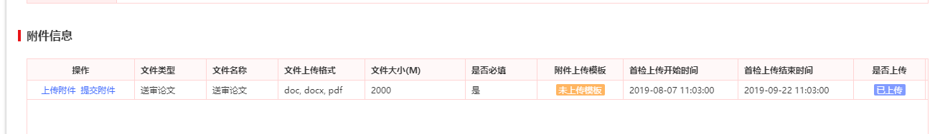

注意：论文在提交之后可以进行重新上传，但是只要学位办确认论文之后就不可以重新上传。

## 重新检测申请

如果返回的检测结果为重新检测，学生需要进行二次查重申请。把修改过的论文重新上传系统，进行二次查重申请。

在申请页面可以查看首次检测结果信息。

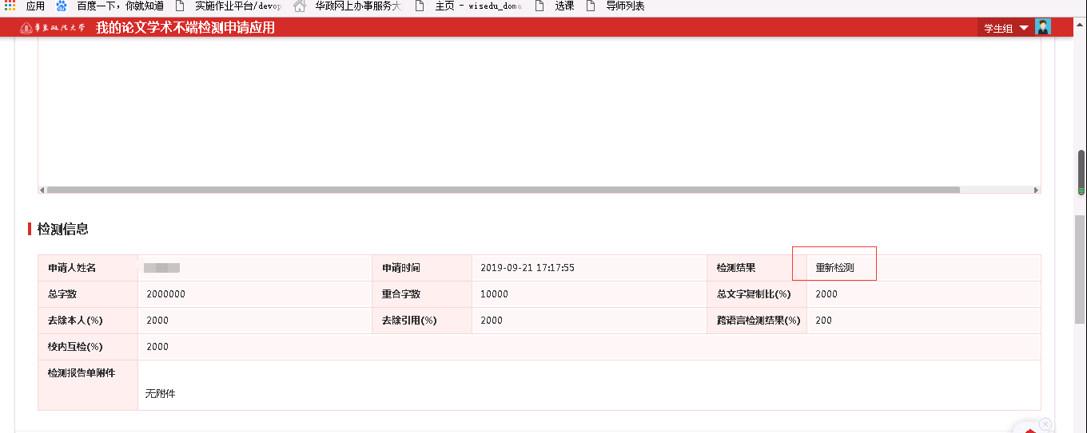

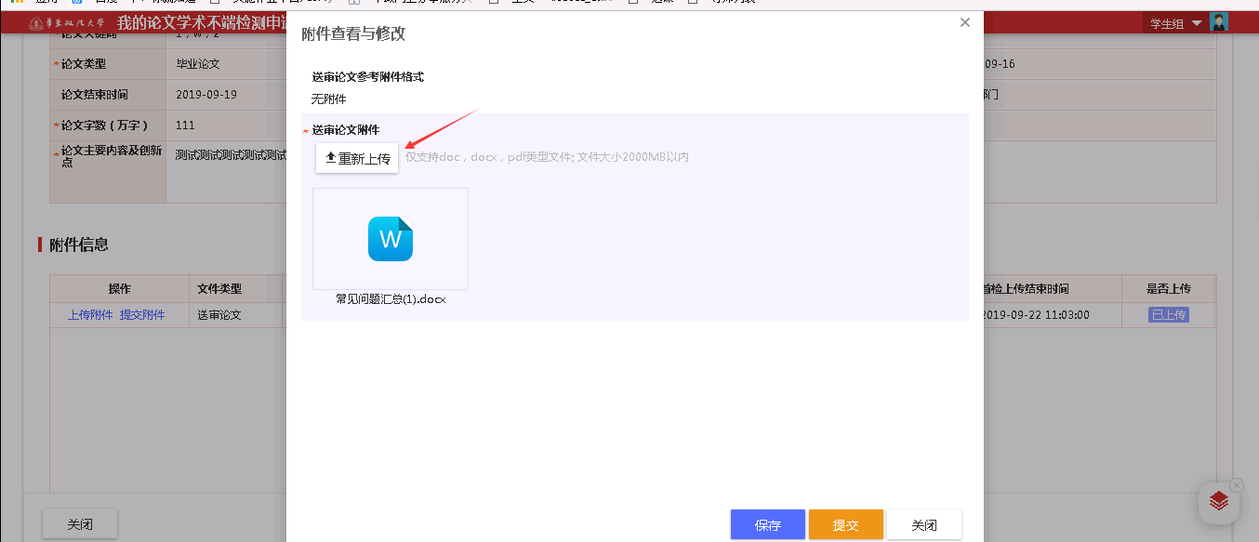

## 检测不通过

如果返回的结果是检测不通过，或者申请信息是审核不通过的学生本次学位申请就此终止。学位申请等下批次学位申请再进行申请。

问题反馈：

如在系统使用过程中遇到问题，请直接在页面的右下角问题反馈处描述问题，并留下联系方式，系统开发公司会第一时间进行处理回复。

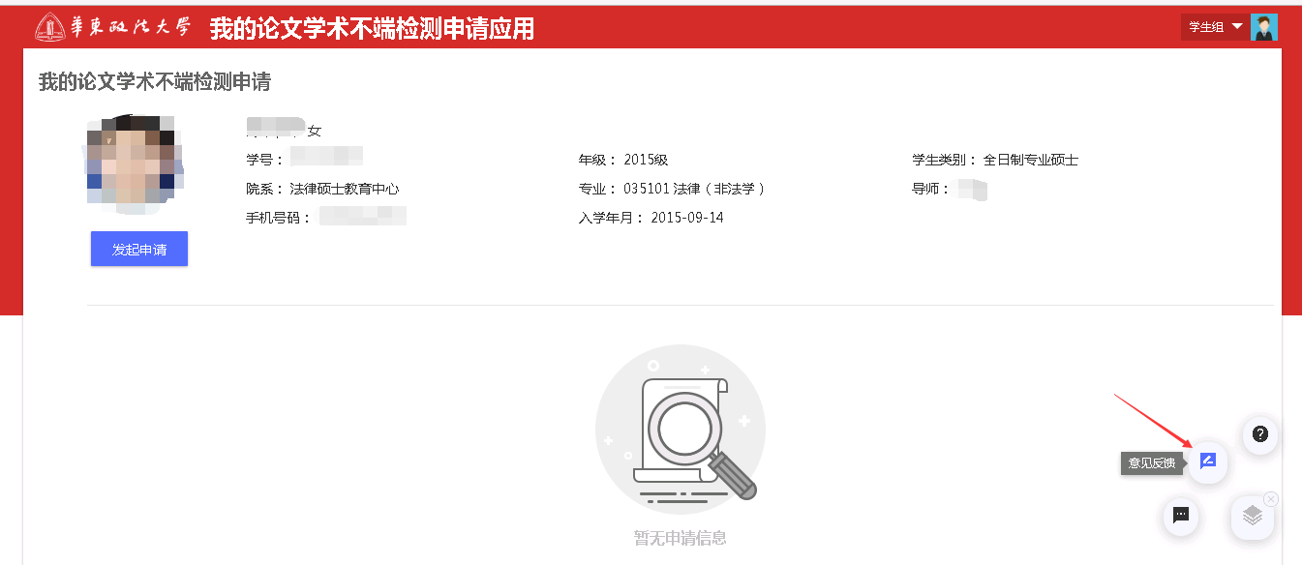

《文档结束》